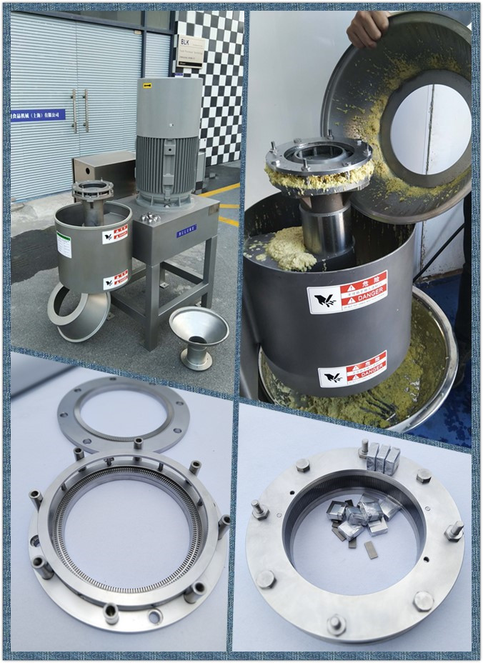
客户名称： | 山东十里香芝麻制品有限公司
测试产品： | 花生酱&芝麻酱
测试日期： | 2019年7月29日-7月31日
测试要求： | 使用BULUKE 315型高速研磨机，以经过研磨的芝麻酱和花生酱为原料，研磨细度150目左右细度均匀的芝麻酱和花生酱。

测试报告 | No. 2019072901
测试产品 | 花生酱 | 芝麻酱 | 花生酱 | 芝麻酱
测试原料 | 两遍研磨的花生酱 | 两遍研磨的花生酱 | 一遍研磨的花生酱 | 一遍研磨的花生酱
设备设定 | 测试 1 | 测试 2 | 测试 1 | 测试 2
微切刀头 | 200-1 | 200-1 | 200-1 | 200-1
切割动刀 | 9瓣式 | 9瓣式 | 9瓣式 | 9瓣式
主轴转速 | 9000rpm | 9000rpm | 9000rpm | 9000rpm
入料温度 |  | 42℃ |  | 42℃
出料温度 |  | 56 ℃ |  | 56 ℃

测试 1: | 研磨细度为150目左右的花生酱。
备注： | 原料是经过一道石墨研磨，二道胶体磨研磨后的花生酱，细度约为100目，流动性一般。
原料： | 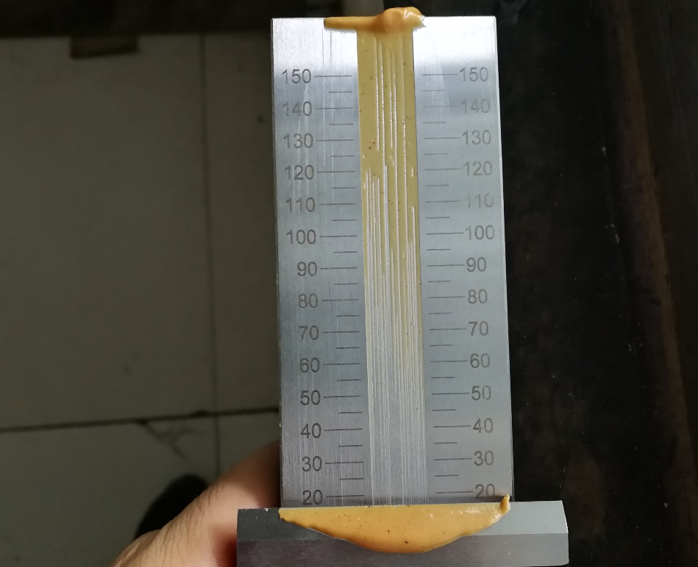
经过200-1刀头研磨一遍，细度约为180目。 | 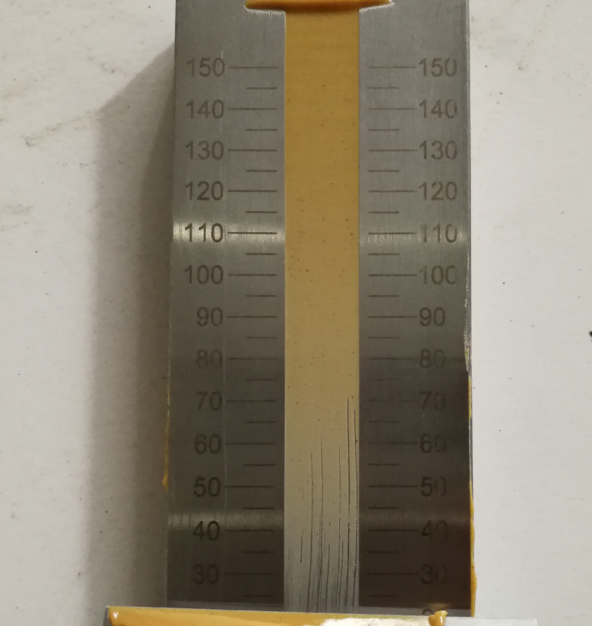
测试2： | 研磨150目左右细度的芝麻酱。
备注： | 原料是经过一道石墨研磨，二道胶体磨研磨后的芝麻酱，细度约为80目，流动性很好。
原料 | 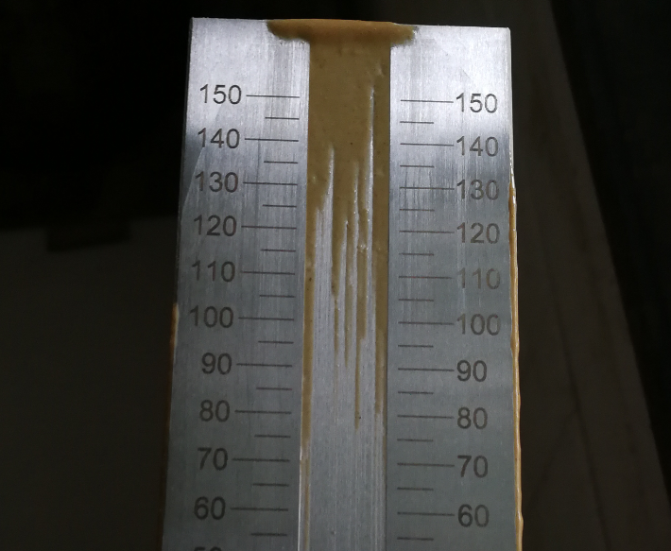
经过200-1微切刀头研磨一遍，细度约为140目。 | 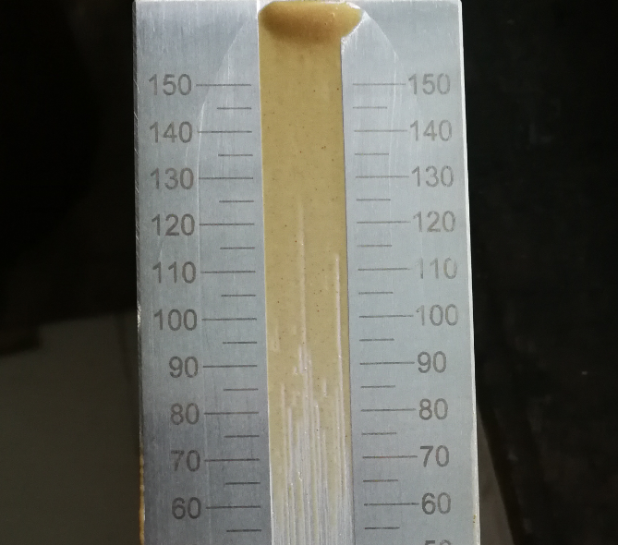
测试3： | 研磨150目左右细度的花生酱。
备注： | 原料是经过一道石墨研磨后的花生酱，细度约为40-60目，且当中含有很多长度大于3mm以上的颗粒，流动性很差。经过200-1刀头研磨一遍，细度约为150目，流动性很好。
原料 | 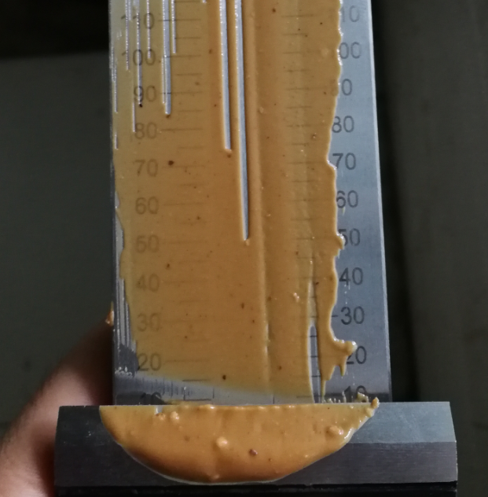
经过200-1微切刀头研磨一遍，细度约为150目。 | 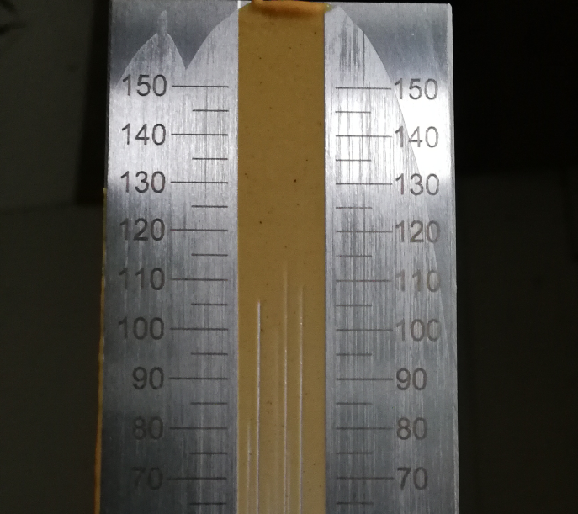
测试4： | 研磨150目左右细度的芝麻酱。
备注： | 原料是经过一道石墨研磨后的芝麻酱，细度约为60-80目，流动性很好。经过200-1刀头研磨一遍，细度约为140目，流动性很好。
原料 | 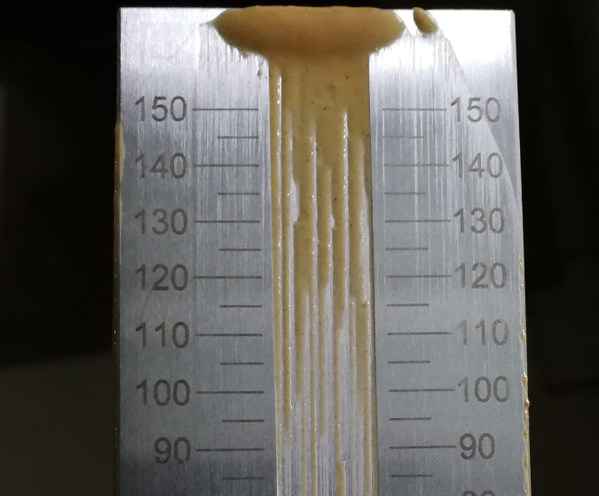
经过200-1微切刀头研磨一遍，细度约为140目。 | 